陕西职业技术学院（公办）统招大专项目
陕西职业技术学院，是一所全日制公办普通高等学校 ^{[1]} ，其前身是陕西省“九五”重点建设项目陕西省职业教育中心，成立于1995年10月20日。2001年，经省政府批准在省职教中心基础上成立了陕西职业技术学院。学院是陕西省教育厅直属的全日制公办普通高等学校。学院被教育部、财政部确定为“国家示范性高等职业院校建设计划”骨干高职院校立项建设单位，是教育部高职高专院校人才培养工作水平优秀院校，陕西省示范性高等职业院校建设单位。陕西职业技术学院是一所全日制公办普通高等学校。根据省政府批准，西安外贸职工大学（陕西省对外贸易学院）于2016年12月并入学院。
学院位于古城西安，有长安、白鹿原两个校区，白鹿原校区位于灞河之滨的白鹿塬上，长安校区位于潏河之滨的少陵塬畔，历史积淀丰厚，环境优美、风光秀丽。两个校区占地面积977.05亩，建筑面积34.2万平方米。现有在校生11000余名，专兼职教师700余名。 2019年12月，被教育部、财政部列入第三类高水平专业群建设单位（B档）。

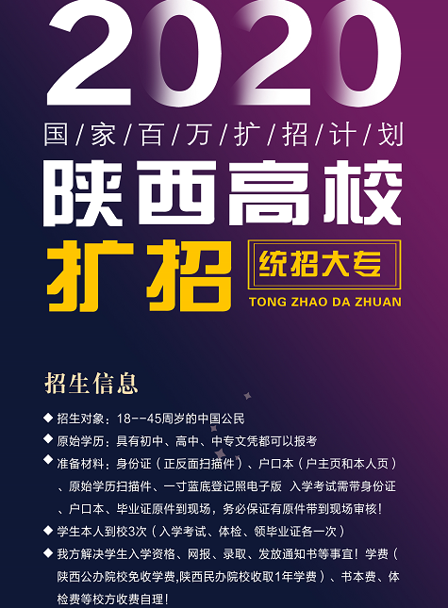
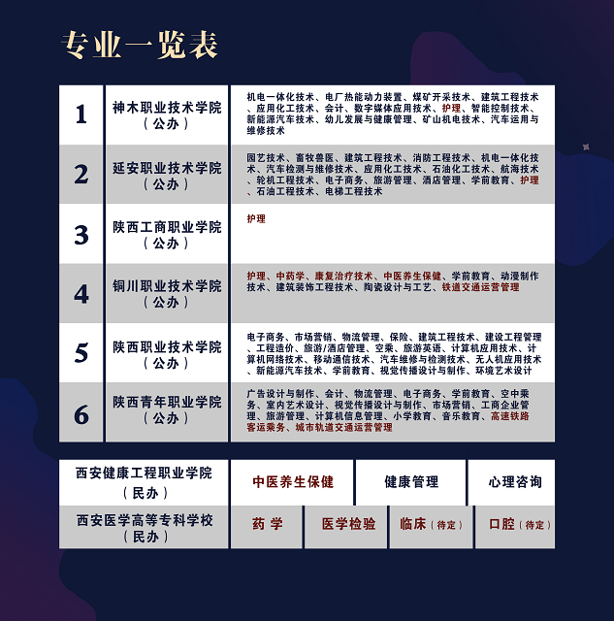
友情提示：
1、凡办理的学员，经校方正式网上录取，发放录取通知书，学信网可查学籍！受疫情影响今年开学时间可能在10月份。具体时间以校方公布的时间为准！
2、陕西高校统招大专扩招，一般情况下需本人到场三次，即前期考试和体检，后面是第三年领证！扩招院校的学习方式是线上和线下相结合，经我们办理的学员，期末考试等事宜可以委托我们处理。特殊情况下，各个院校如有需要学生本人到校的情况则需要学生本人配合。愿意上学的可以全日制到校学习，学生凭录取通知书自行到校报到即可。生活费自理！我们解决学生前期入学资格、网报、保障学员录取、发放录取通知书等事宜！
3、退役军人的依据国家政策办理。
4、以上院校确保没有后患，可放心办理。医学类和铁路专业指标不多，请提前预定！
5、招生对象：18--45周岁的中国公民
6、原始学历：具有初中、高中、中专文凭都可以报考
7、准备材料：身份证（正反面扫描件）、户口本（户主页和本人页）、原始学历扫描件、一寸蓝底登记照电子版 入学考试需带身份证、户口本、毕业证原件到现场，务必保证有原件带到现场审核！
8、按国家政策，陕西省公办院校执行免学费的政策，如因政策变化需要学生缴纳学费的，按国家公布的政策执行！学生被录取后自行往被录取院校公账上转款书本费，具体标准按被录取院校收费标准执行，一般书本费是三年650/人，如有变动，以校方公布的最新标准缴纳！
9、培训费用：
公办院校普通类专业 13000/人
公办院校医学、铁路专业 18000/人 。

